ОПОВЕЩЕНИЕ О НАЧАЛЕ ОБЩЕСТВЕННЫХ ОБСУЖДЕНИЙ

Администрация Комсомольского муниципального района извещает о начале проведения общественных обсуждений.

1. Наименование документа, проект которого подготовлен: проект постановления Главы Комсомольского муниципального района Ивановской области «О разрешении на отклонение от предельных параметров разрешенного строительства, реконструкции объекта капитального строительства на земельном участке с кадастровым номером 37:08:050205:98, расположенном по адресу: Ивановская область, г. Комсомольск, ул. Люлина, д. 23.»

1.1. Цель подготовки проекта: предоставление разрешения на отклонение от предельных параметров разрешенного строительства, реконструкции объекта капитального строительства на земельном участке с кадастровым номером 37:08:050204:383, расположенном по адресу: Ивановская область, г. Комсомольск, ул. Колганова, у дома 18, общей площадью 714 кв.м., в отношении сокращения минимального отступа до 1,6 м по северной границе земельного участка.
2. Перечень информационных материалов к Проекту: отсутствует.
2.1. Реквизиты решения о подготовке Проекта - отсутствует
2.2. Реквизиты решения о проведении общественных обсуждений или публичных слушаний по Проекту - отсутствует
3. Информация о порядке и сроках проведения общественных обсуждений или публичных слушаний по Проекту:
3.1. Реквизиты нормативно-правового акта, устанавливающего порядок проведения общественных обсуждений на территории Комсомольского муниципального района: решение Совета Комсомольского муниципального района от 06.12.2018 г. №361 «Об утверждении Положения о порядке организации и проведения общественных обсуждений или публичных слушаний по вопросам градостроительной деятельности в Комсомольском муниципальном районе»
3.2. Срок проведения общественных обсуждений – с 07.04.2025 г. по 21.04.2025 г., в 15.00 часов.
4. Информация о порядке, сроке и форме внесения участниками общественных обсуждений предложений и замечаний, касающихся Проекта: Предложения и замечания от общественности по материалам в письменном и электронном виде направлять в Комиссию по проведению общественных обсуждений в адрес Управления земельно-имущественных отношений Администрации Комсомольского муниципального района: 155150, Ивановская область, г. Комсомольск, ул. 50 лет ВЛКСМ, д.2.; на электронный адрес: koms.zio@mail.ru.
4.1. Перечень лиц, являющихся участниками общественных обсуждений: Участниками общественных обсуждений по проекту решения о предоставлении разрешения на отклонение от предельных параметров разрешенного строительства, реконструкции объектов капитального строительства являются граждане, постоянно проживающие в пределах территориальной зоны, в границах которой расположены земельные участки, в отношении которых подготовлен данный проект, правообладатели находящихся в границах этой территориальной зоны земельных участков и (или) расположенных на них объектов капитального строительства, граждане, постоянно проживающие в границах земельных участков, прилегающих к земельному участку, в отношении которого подготовлен проект, правообладатели таких земельных участков или расположенных на них объектов капитального строительства, правообладатели помещений, являющихся частью объекта капитального строительства, в отношении которого подготовлен данный проект.
4.2. Перечень сведений, которые представляют участники общественных обсуждений в целях своей идентификации: Участники общественных обсуждений в целях идентификации представляют сведения о себе (фамилию, имя, отчество (при наличии), дату рождения, адрес места жительства (регистрации) - для физических лиц; наименование, основной государственный регистрационный номер, место нахождения и адрес - для юридических лиц) с приложением документов, подтверждающих такие сведения. Участники общественных обсуждений, являющиеся правообладателями соответствующих земельных участков и (или) расположенных на них объектов капитального строительства и (или) помещений, являющихся частью указанных объектов капитального строительства, также представляют сведения соответственно о таких земельных участках, объектах капитального строительства, помещениях, являющихся частью указанных объектов капитального строительства, из Единого государственного реестра недвижимости и иные документы, устанавливающие или удостоверяющие их права на такие земельные участки, объекты капитального строительства, помещения, являющиеся частью указанных объектов капитального строительства.
4.3. Форма внесения участниками общественных обсуждений предложений и замечаний, касающихся Проекта: участники общественных обсуждений, прошедшие идентификацию, имеют право вносить предложения и замечания, касающиеся проекта:
1) посредством официального сайта или информационных систем;
2) в письменной форме в адрес организатора общественных обсуждений или публичных слушаний;
4.4. Способ предоставления и учета сведений участников общественных обсуждений или публичных слушаний в целях их идентификации: Сведения, представленные участниками общественных слушаний в целях идентификации предоставляются одновременно с внесением предложения и замечания по проекту, вынесенному на общественные обсуждения, в письменной форме, с приложением копий документов, их подтверждающих (в случае направления предложений и замечаний, касающихся проекта, в письменной форме в адрес организатора общественных обсуждений или публичных слушаний).
4.5. Период, в течение которого участниками общественных обсуждений вносятся предложения и замечания, касающиеся проекта: Срок приема предложений и замечаний - с 07.04.2025 г. по 20.04.2025 г. включительно.
5. Информация об официальном сайте, на котором будет размещен Проект: проект постановления «О разрешении на отклонение от предельных параметров разрешенного строительства, реконструкции объекта капитального строительства на земельном участке с кадастровым номером 37:08:050204:383, расположенном по адресу: Ивановская область, г. Комсомольск, ул. Колганова, у дома 18», будет размещен на официальном сайте органов местного самоуправления Комсомольского муниципального района в сети Интернет (https://komsomolskij-r24.gosweb.gosuslugi.ru)
6. Место подведения итогов общественных обсуждений по адресу: Ивановская область, г. Комсомольск, ул.50 лет ВЛКСМ, д.2., каб. №23.

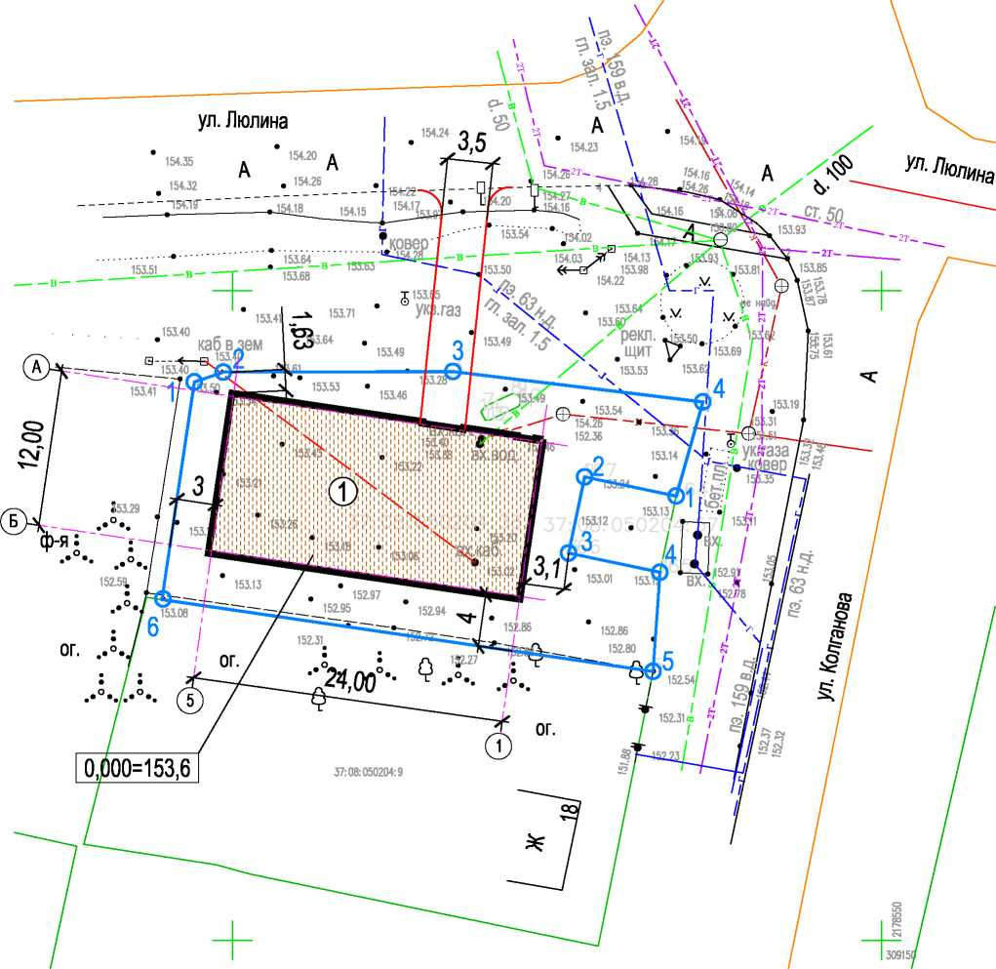

1 | Площадь земельного участка | м² | 714
2 | Площадь застройки земельного участка | м² | 304
2 | Площадь застройки земельного участка | % | 42,5

